Objectif de l'atelier :
Illustrer la différence entre la fonte de la glace de mer et de la glace terrestre et leur impact sur le niveau de l’eau après la fonte.

Matériel pour chacune des équipes | 2 verres transparents
 | 1 entonnoir
 | 6 glaçons
 | Ruban collant opaque pour graduer
 | 2 crayons de différentes couleurs

Définir l'impact de la fonte de la glace sur le niveau de l'eau dans les deux cas suivants :
1. La glace est à l'extérieur de l'eau, dans l'entonnoir (glace terrestre)
2. La glace est déjà dans l'eau (glace de mer)

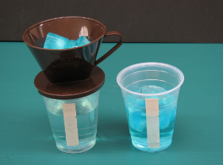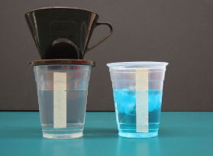

a) Préparer votre montage :
- Apposer du ruban collant opaque sur l'extérieur de la paroi des 2 verres.
- Dans le premier verre, ajouter 3 glaçons et de l'eau afin que les 3 glaçons flottent et marquer d'un trait le niveau de l'eau sur le ruban collant opaque.
- Ajouter de l'eau dans un deuxième verre pour atteindre à peu près le même niveau que le premier verre et marquer d'un trait le niveau avec le même crayon.
- Déposer sur le dessus un entonnoir (ou tout objet troué à sa base et qui permet de laisser s'égoutter l'eau de fonte). Ajouter 3 glaçons dans l'entonnoir.
- Mettre le montage de côté pour 45 minutes.

b) Après 45 minutes, noter le niveau de l'eau dans les 2 verres avec le deuxième crayon.

c) Noter ce que vous remarquez sur une feuille ou dans votre journal d'investigation.

